- Gestión de archivos en Amazon S3

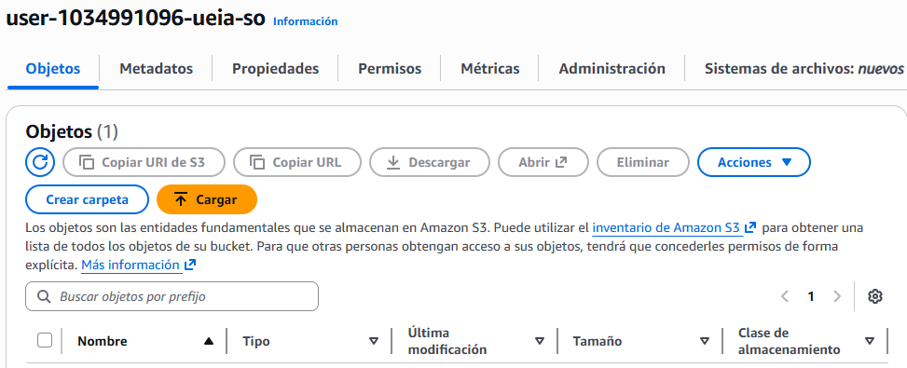

    - 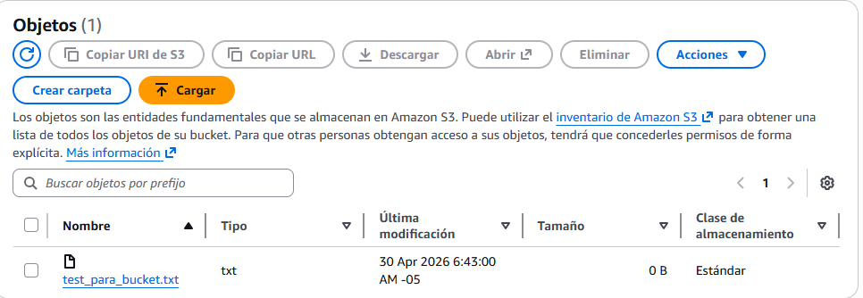
    - 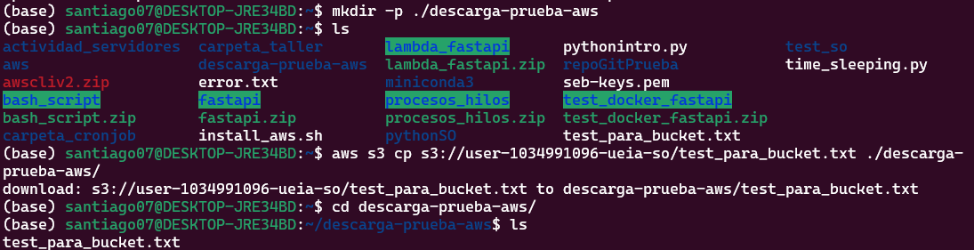
    - Captura en iii.
    - Lo que cambia en el proceso de carga y descarga cuando son múltiples archivos es que podemos usar el comando sync para sincronizar el bucket con el directorio local, guardando todo lo que haya en la carpeta o solo los cambios que haya entre el local y el bucket. También se puede usar el flag –recursive para cargar o descargar toda la carpeta.
    - 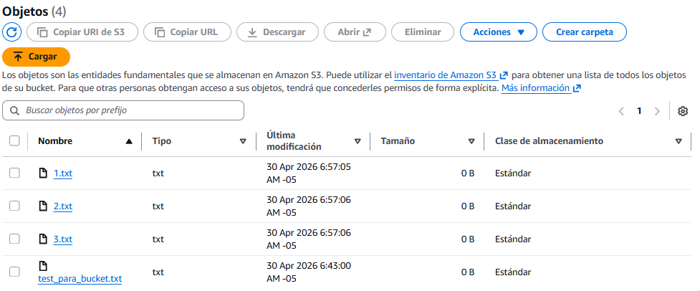
  - -
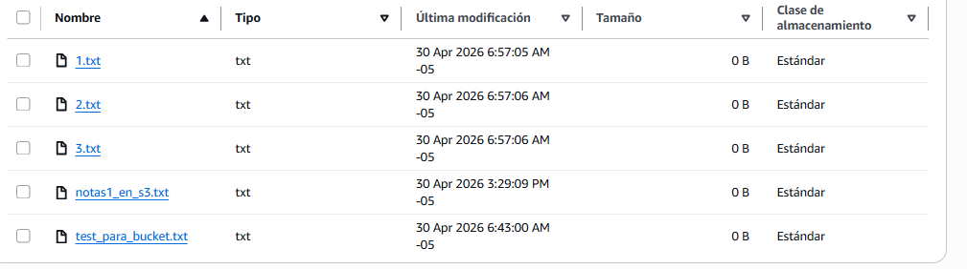
    - -

    - 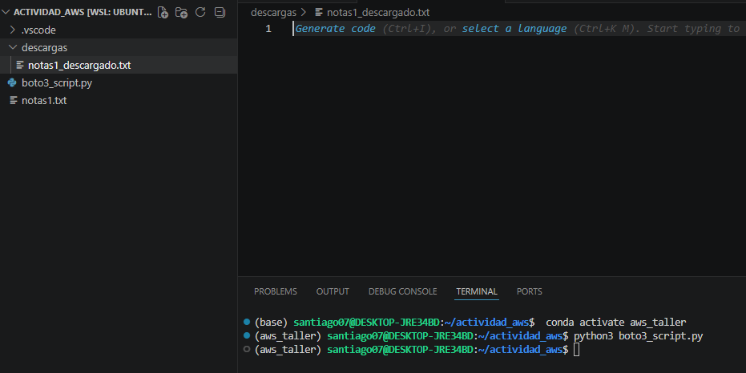

    - -
    - Cuando se trabaja con múltiples archivos, usando boto3 podemos usar un ciclo for e iterar sobre los archivos para subirlos o para bajarlos. Como los métodos upload_file y download_file solo pueden subir archivos uno a uno, entonces también se puede usar TransferConfig o el método upload_fileobj() con múltiples hilos.
    - Carga:
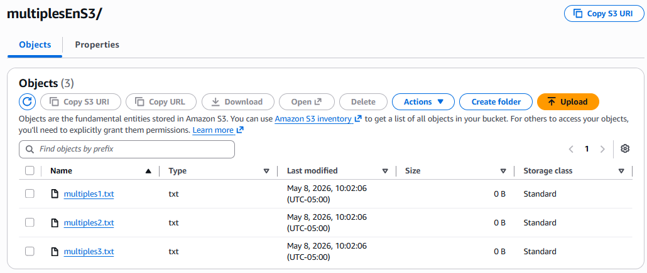
Descarga: 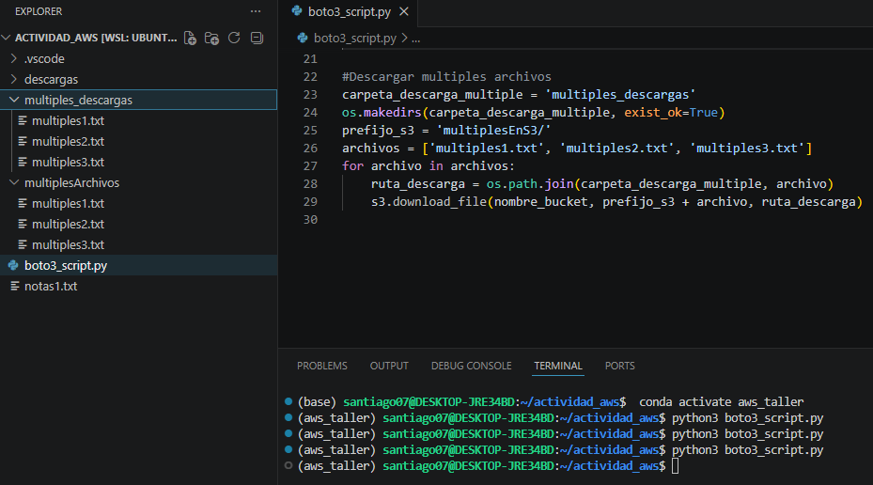
- 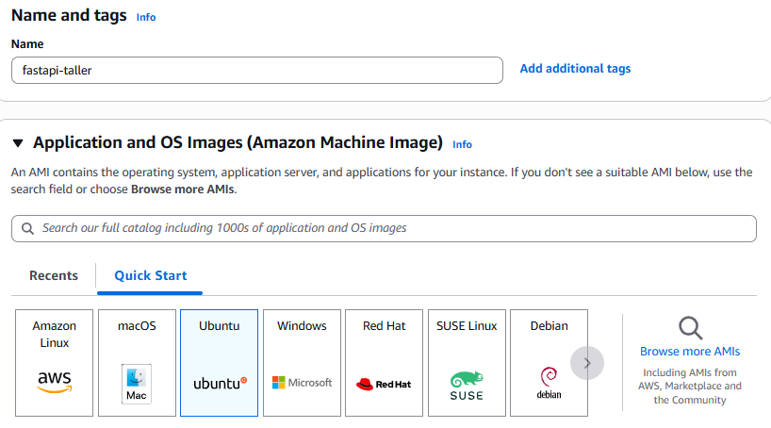
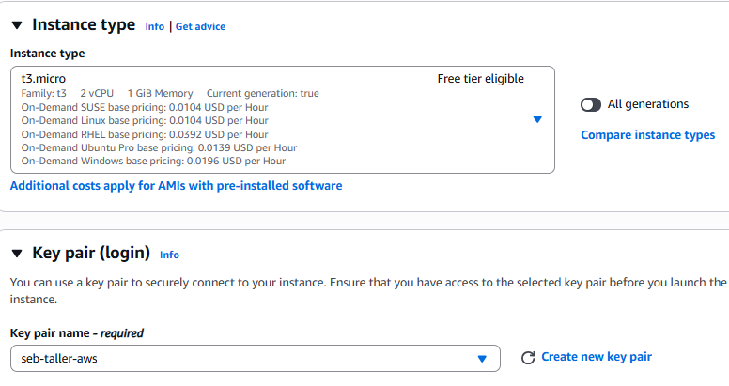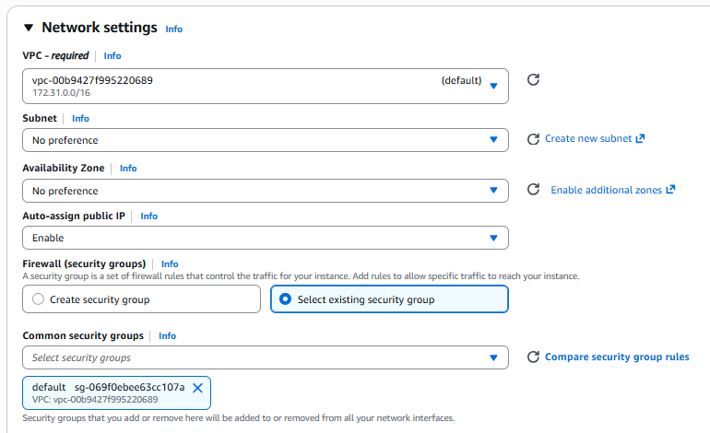
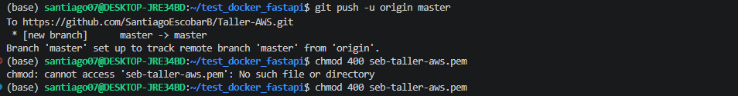
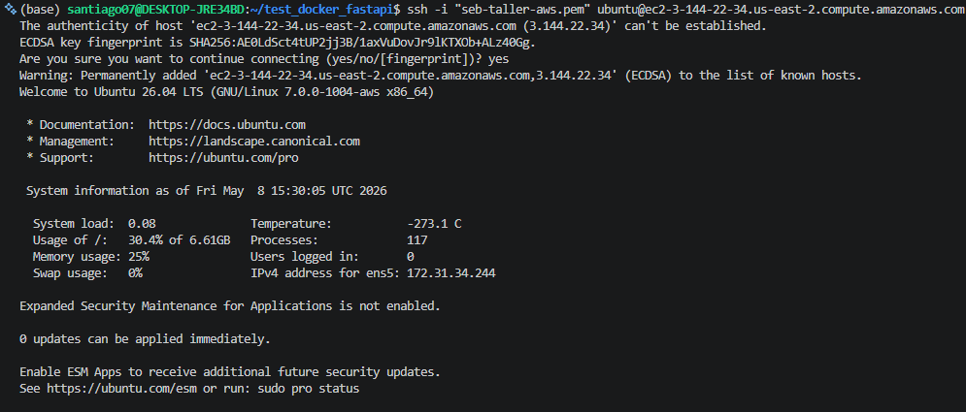

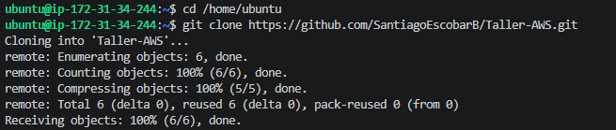
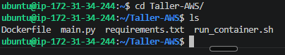
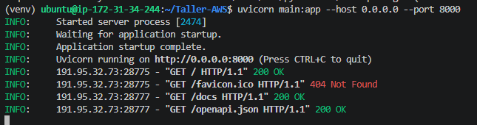
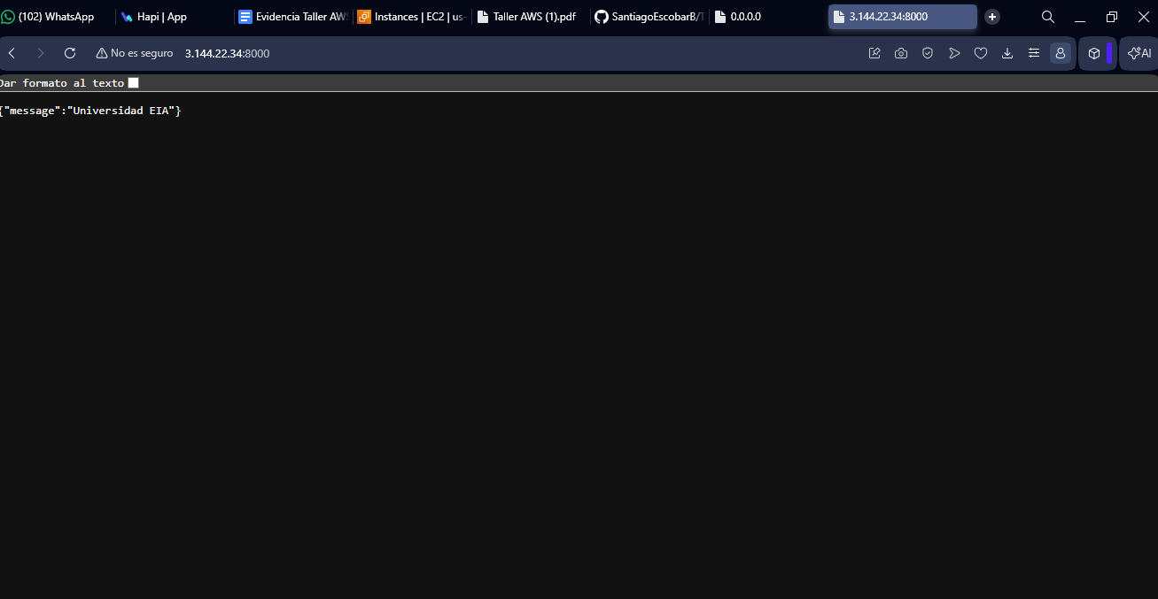
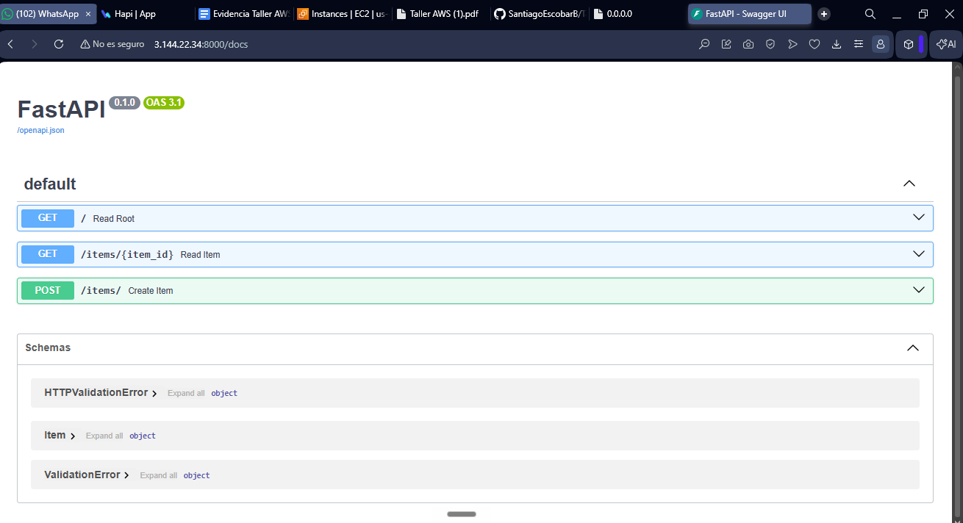
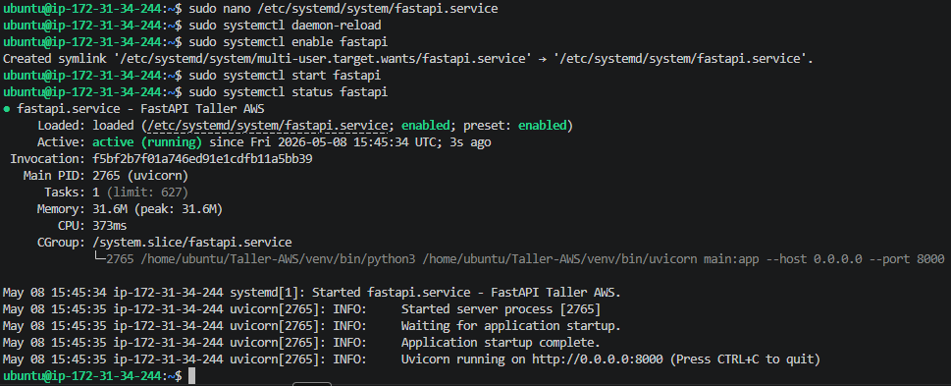
Daemon corriendo al conectarme a la instancia: 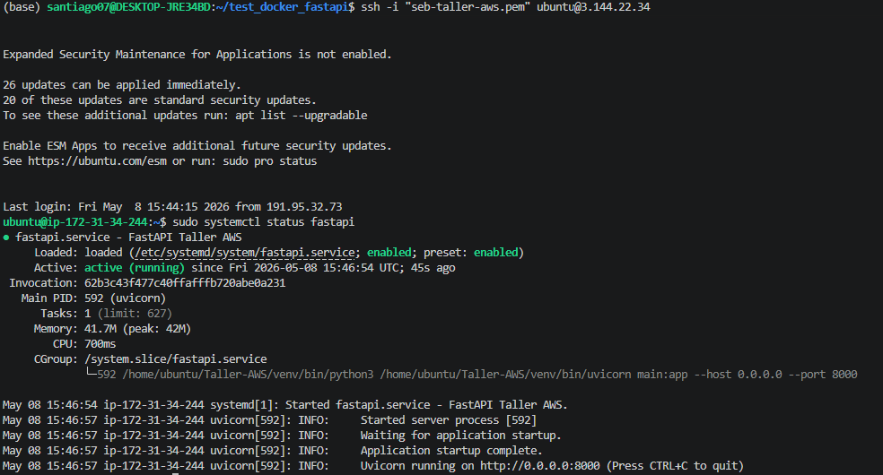
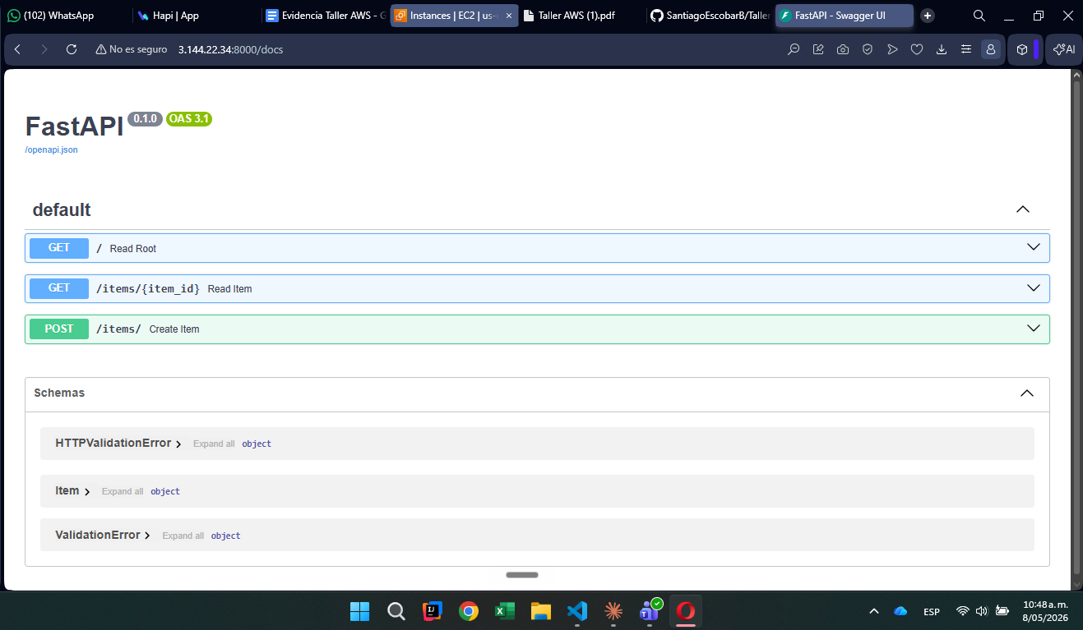
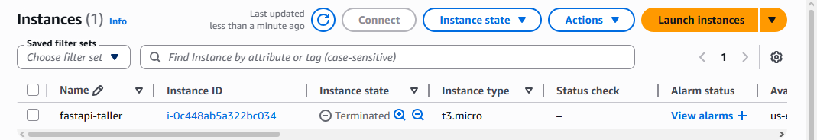
- Nota: Para esta parte me cree una cuenta de AWS propia.
  - Configuración de Lambda:
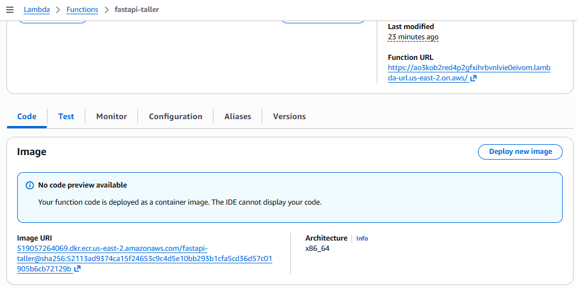
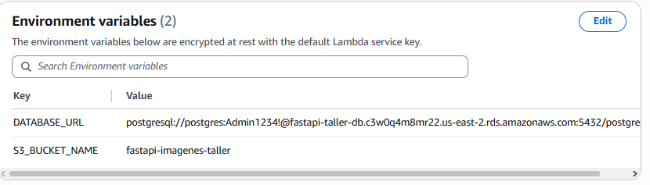
  - Base de Datos en RDS:
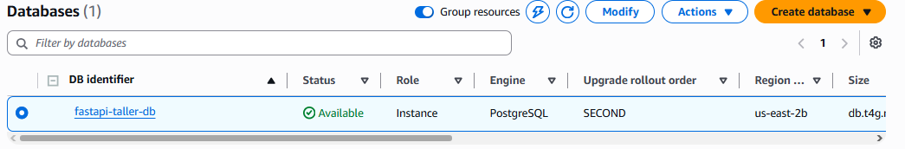
  - Contenedor de ECR con la imagen:
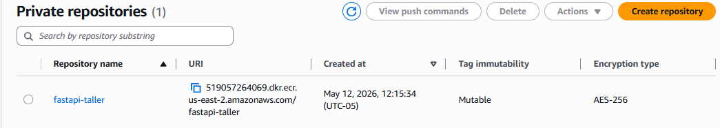
  - Bucket de S3:
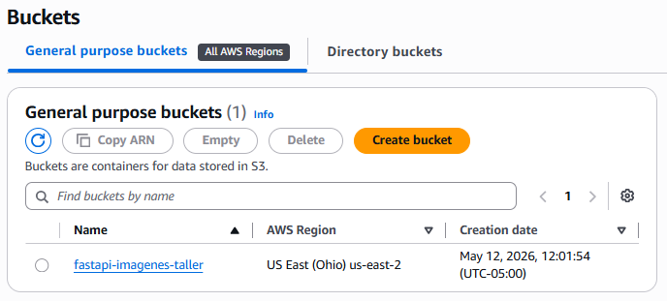
  - Interfaz de swagger desplegada con el link de la función lambda y los endpoint funcionando:
POST:
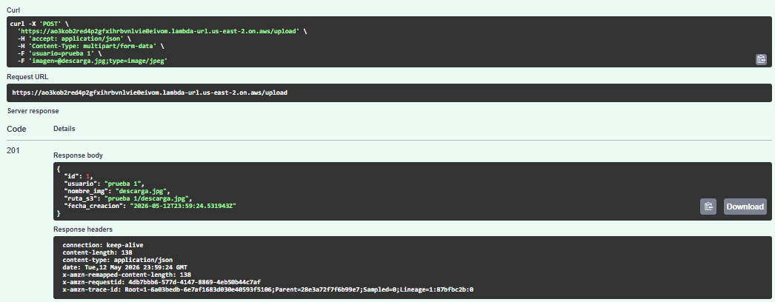
GET:
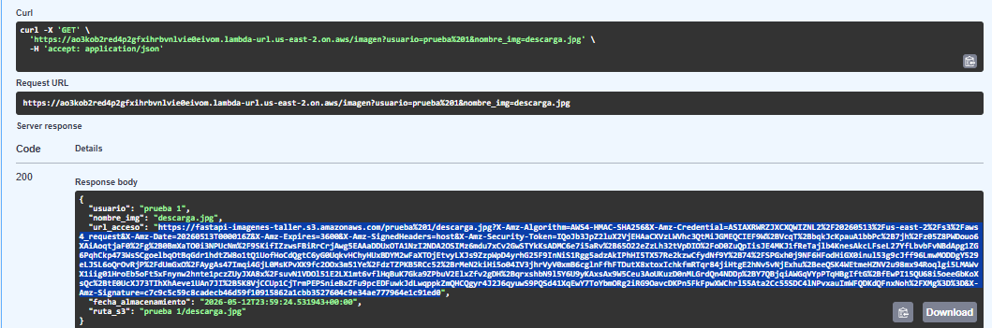
:
Link que devuelve el GET:
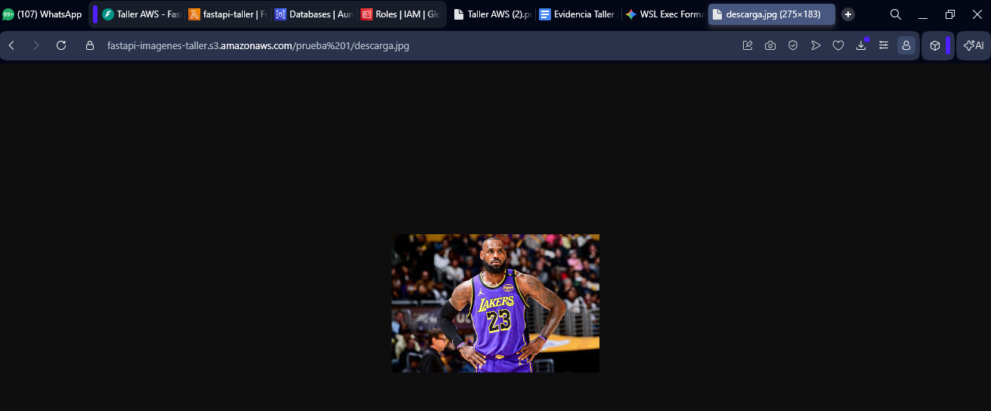
Imagen dentro del bucket de S3:
